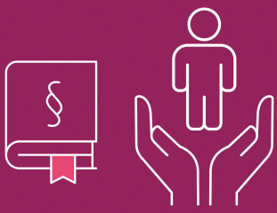
Was sind eigentlich Kinderrechte?

Hast du genau aufgepasst? Versuche die folgenden Fragen zu beantworten.
Was sind eigentlich Kinderrechte? __________________________________________________
______________________________________________________________________________
______________________________________________________________________________

Wer hat sich die Kinderrechte ausgedacht? Kreuze die richtige Antwort an.
 Das Europaparlament  Die Vereinten Nationen  Der EU-Gipfel

Was heißt „UN“ und was sind ihre Aufgaben? __________________________________________
______________________________________________________________________________
______________________________________________________________________________

Zusatzfragen: Recherchiere im Internet!

• Wie viele Länder machen bei der UN mit? ____________ Länder
• Wann wurden die UN gegründet? _____________
• Wann wurden die Kinderrechte beschlossen? _____________
• Warum wurden die UN gegründet? _______________________________________________

Nenne drei Rechte, die Kinder haben, und die im Verlauf des Films besprochen werden.

1. ____________________________________________________________________________
2. ____________________________________________________________________________
3. ____________________________________________________________________________

Was bedeutet „Recht auf Spiel und Freizeit“? __________________________________________
______________________________________________________________________________

An wen kannst du dich wenden, wenn deine Rechte verletzt wurden?
______________________________________________________________________________

Was meinst du? Wann genau ist man eigentlich ein „Kind“ und fällt unter die UN-Kinderrechtskonvention?
______________________________________________________________________________
______________________________________________________________________________

